Witajcie Tancerze
Zapraszam na kolejne zajęcia rytmiczne.
1.NA POCZĄTKU ROZGRZEWKA.
https://www.youtube.com/watch?v=Zg7pCZOtMXo

2. ŚPIEWAMY GAMĘ.
a).Powtórzcie za rodzicami nazwy dźwięków gamy .
DO RE MI FA SOL LA SI DO
DO SI LA SOL FA MI RE DO
b). A teraz zaśpiewajmy razem z dziećmi.
https://www.youtube.com/watch?v=IknItCPeaBk

c). Jeżeli macie w domu instrument: cymbałki, pianino- zachęcam Was ,spróbujcie zagrać poszczególne dźwięki gamy .
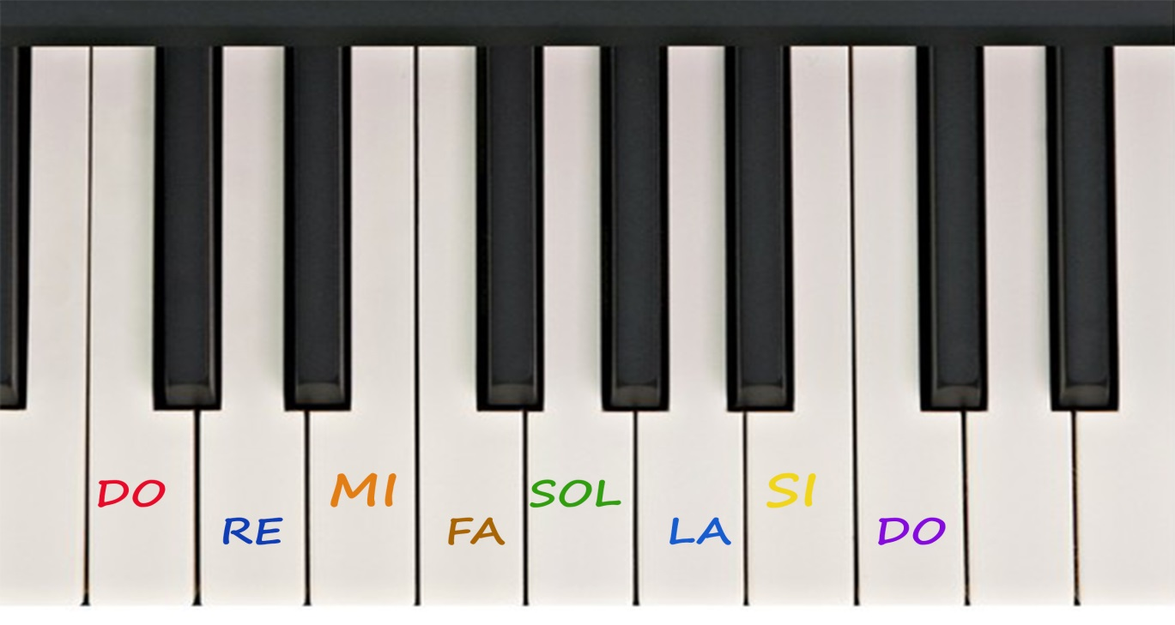

3. CZAS NA ZABAWĘ MUZYCZNO- RUCHOWĄ „MASZYNISTA ZUCH”
https://www.youtube.com/watch?v=i76ClBnx2Ik

4. ZACHĘCAM DO ZABAWY RYTMICZNEJ KTÓREJ INSPIRACJĄ NIECH BĘDZIE PONIŻSZY LINK.
https://www.youtube.com/watch?v=um0aM4rhcgg

5. TERAZ CZAS NA CHOREOGRAFIĘ TAŃCA HISZPAŃSKIEGO. DLA NIEKTÓRYCH DZIECI BĘDZIE TO PRZYPOMNIENIE JUŻ ZNANAYCH RUCHÓW, ALE DLA WIĘKSZOŚCI NOWY TANIEC.
https://www.youtube.com/watch?v=ags0YeBxvo4

6. POŻEGNAMY SIĘ SŁOWAMI ( MAM NADZIEJĘ, ŻE PAMIĘTACIE RÓWNIEŻ MELODIĘ )
„O WIDZENIA, CZEŚĆ, HEJ, PA
KAŻDY TAKIE SŁOWA ZNA
TAK SIĘ ŻEGNAMY, TAK SIĘ ŻEGNAMY
CZEŚĆ, HEJ, PA.

ŻYCZĘ MIŁEJ ZABAWY- P. Agata

